1. ¿Cuáles son los nombres y la ocupación de cada uno de los empleados?

SELECT nombre, trabajo

FROM empleados

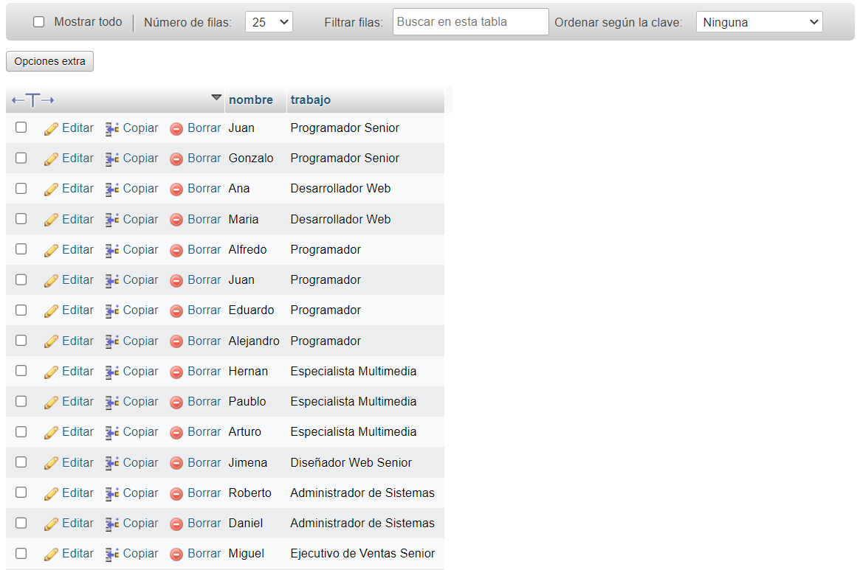

2) ¿Cuál es el nombre y la edad de cada uno de los empleados?

SELECT nombre, edad

FROM empleados

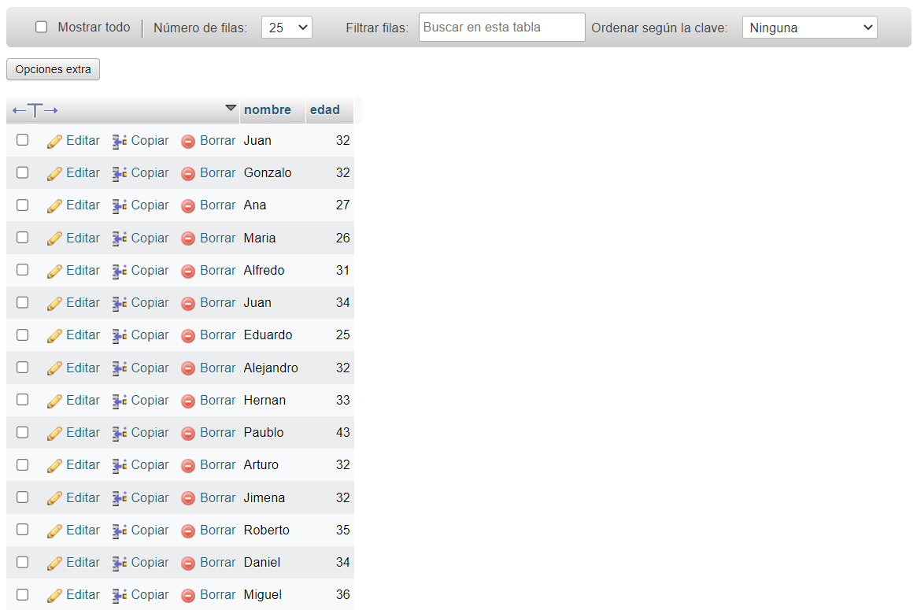

3) ¿Cuál es el nombre y la edad de todos los programadores?

SELECT nombre, edad, trabajo

FROM empleados

WHERE trabajo = 'programador'

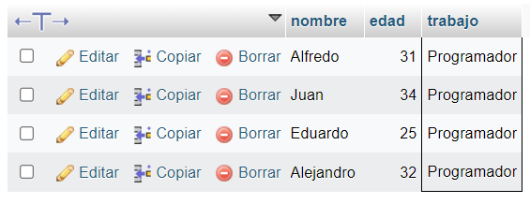  
4) ¿Cuáles son los empleados de mas de 30 años?

SELECT nombre,edad

FROM empleados

WHERE edad > 30

ORDER by edad

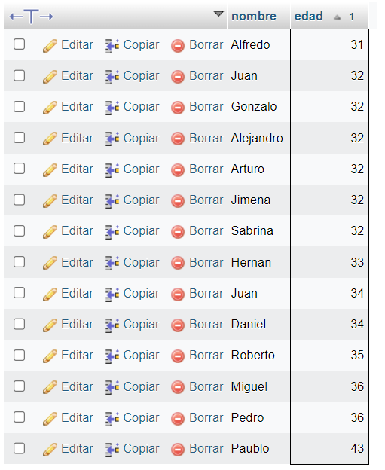  
5) ¿Cuál es el apellido y el mail de los empleados llamados Juan?

SELECT nombre, apellido, mail

FROM empleados

WHERE nombre like'%juan%'

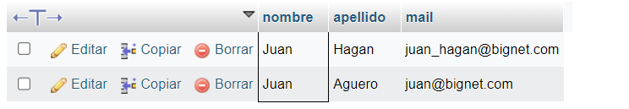

6) ¿Cuál es el nombre de las personas que trabajan como Programadores o Desarrolladores Web?

SELECT nombre, trabajo

FROM empleados

WHERE trabajo in ('programador','programador senior','desarrollador web')

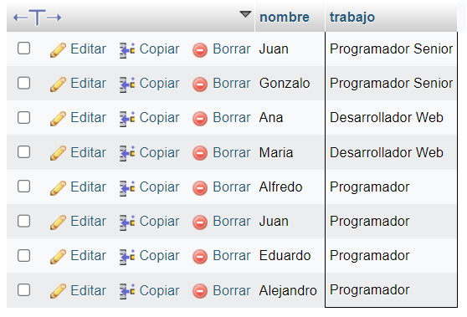  
7) Mostrar una lista (id_emp, nombre, apellido, trabajo) de las personas cuyo numero de empleado esté entre 15 y 20.

SELECT id, nombre, apellido, trabajo

FROM empleados

WHERE id BETWEEN 15 and 20

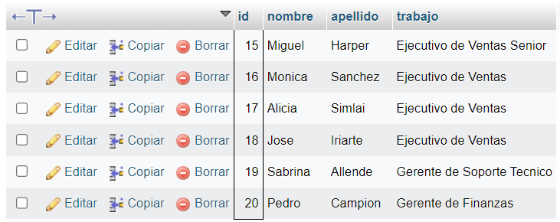

8) ¿Cuáles son los Programadores que ganan menos de $80000?

SELECT id, nombre, apellido, trabajo, salario

FROM empleados

WHERE trabajo in ('programador', 'programador senior')

and salario < 80000

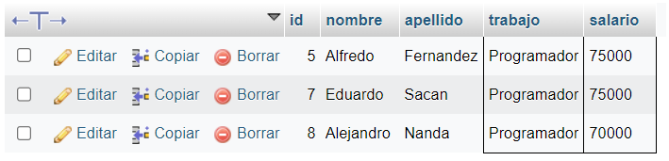

9) ¿Cuáles son los Programadores que ganan entre $75000 y  $90000?

SELECT id, nombre, apellido, trabajo, salario

FROM empleados

WHERE trabajo in ('programador', 'programador senior')

and salario BETWEEN 75000 and 90000

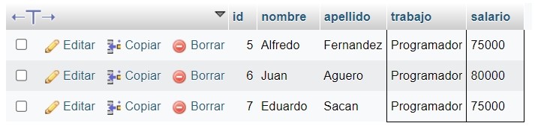

10) ¿Cuáles son los trabajadores cuyo apellido comienza con S?

SELECT id, nombre, apellido

FROM empleados

WHERE apellido like 's%'

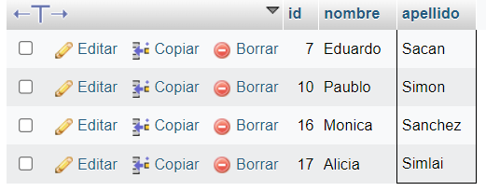

11) ¿Cuáles son los trabajadores cuyo nombre termina en l?

SELECT id, nombre, apellido

FROM empleados

WHERE nombre like '%L'

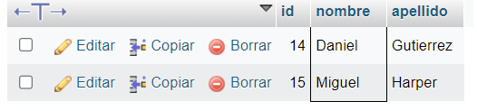

12) Agregar un empleado con ID_empleado 22 con los siguientes datos: Francisco Perez,  Programador, 26 años, salario 90000, mail: [francisco@bignet.com](mailto:francisco@bignet.com).

INSERT INTO empleados

VALUES ('22','Francisco','Perez','Programador','26','90000','francisco@bignet.com')

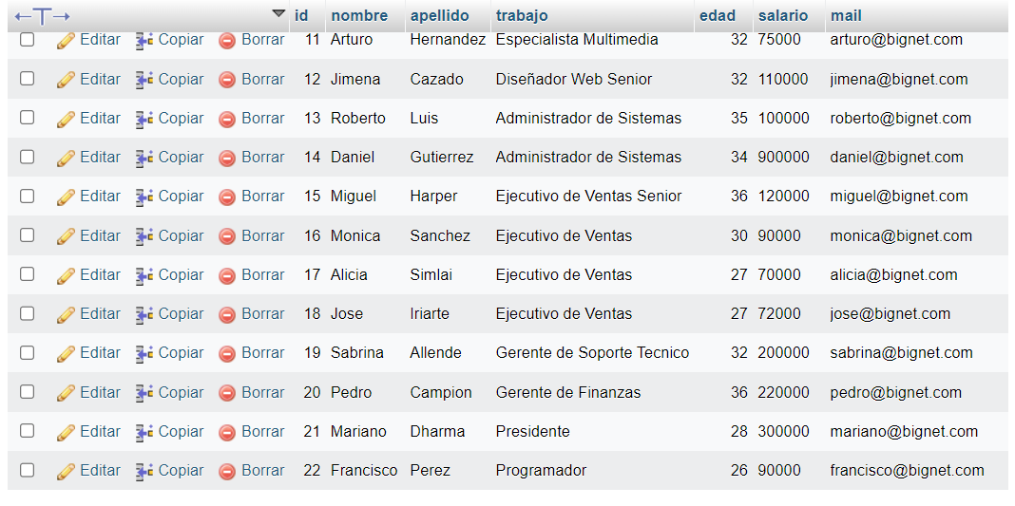

13) Borrar los datos de Hernan Rosso.

DELETE from empleados

WHERE id = 9

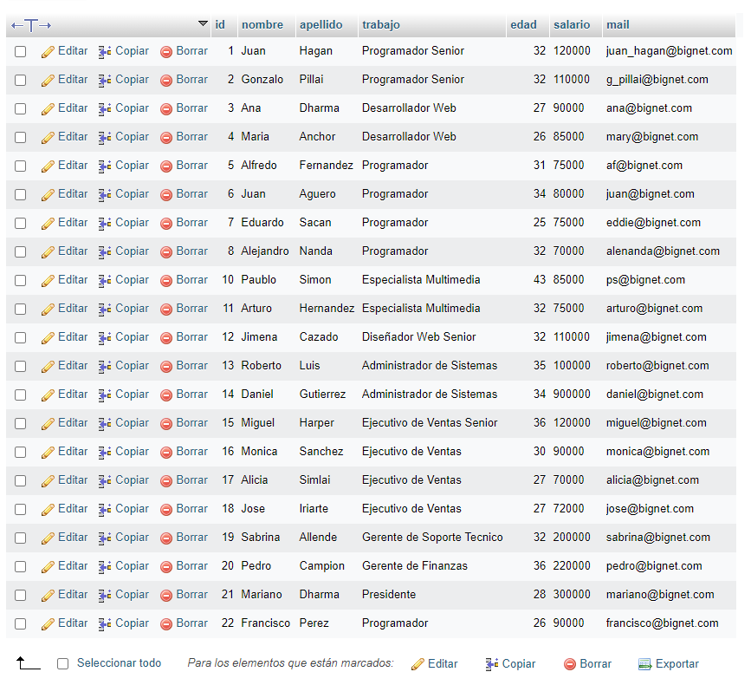

14) Modificar el salario de Daniel Gutierrez a 90000.

UPDATE empleados

SET salario=90000

WHERE nombre= 'daniel'

